**Hướng dẫn sử dụng themes**

# Các plugin cài trước khi nhúng module vào themes

* Woocommerce

Bước 1: Vào phần Plugin trong wp-admin tìm kiếm và kích hoạt Woocommerce

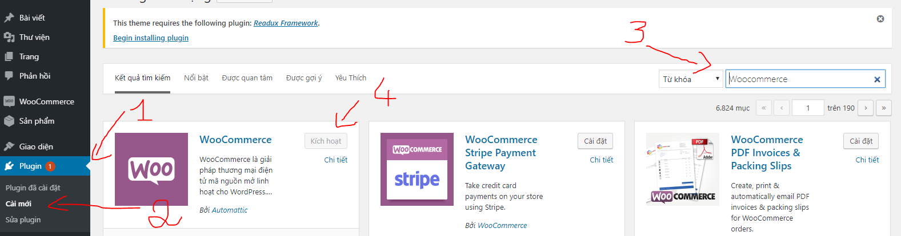

Hình 1:Tìm và kích hoạt plugin

Bước 2: Vào sản phẩm->danh mục->thêm danh mục sản phẩm.

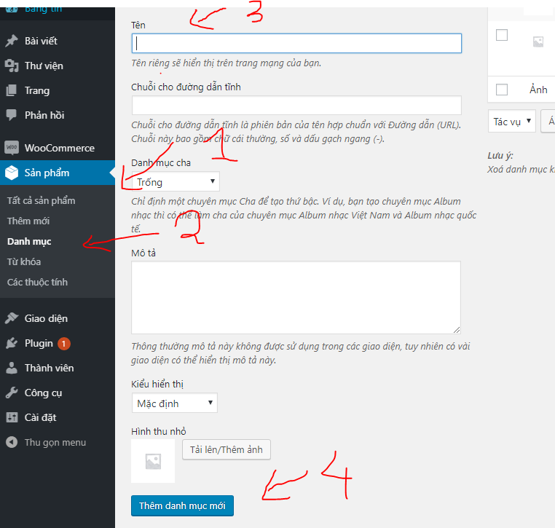

Hình 2: Thêm danh mục sản phẩm.

Bước 3:Vào sản phẩm->thêm mới->nhập tên sản phẩm -> chọn danh mục->đăng sản phẩm.

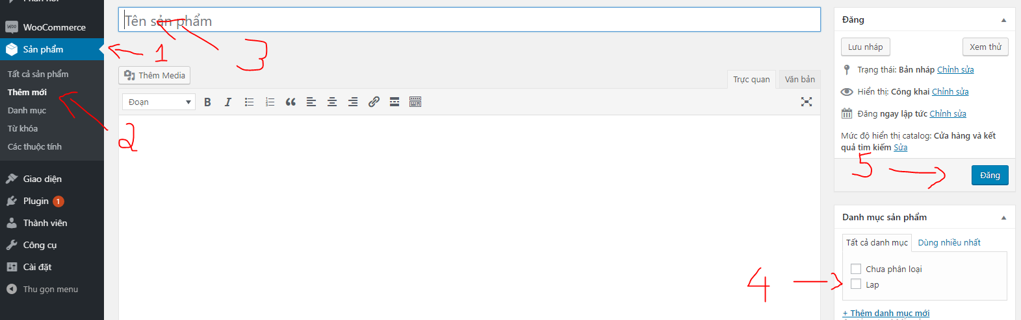

Hình 3: Thêm sản phẩm mới

Bước 4: Thêm đoạn code ở trong modul để có thể lấy sản phẩm trong Woocommerce ra bên ngoài, mũi tên màu đỏ là id của danh mục chứa sản phẩm có trong danh mục đó.

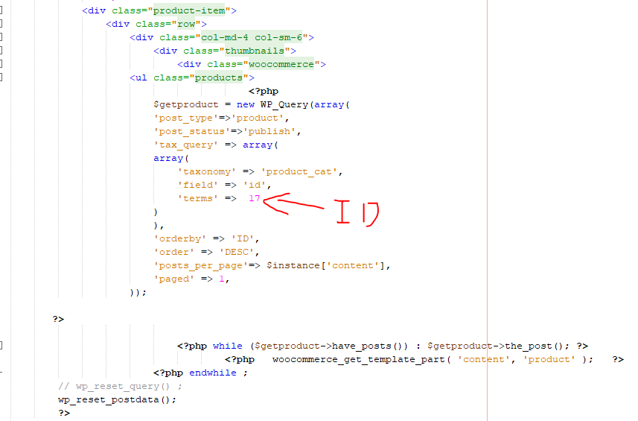

Hình 4: Lấy id của danh mục để đưa sản phẩm ra ngoài

Bước 5: xem kết quả khi lấy dữ liệu ra ngoài

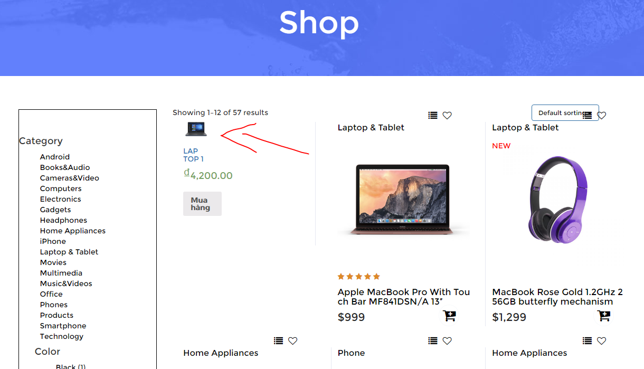

Hình 5: Lấy dữ liệu của sản phẩm

* Như vậy sản phẩm đã được hiển thị ra ngoài.

Bước 6: Vào sản phẩm xóa sản phẩm có chứa danh mục có id=17 để kiểm tra xem dữ liệu có cập nhật đúng không.

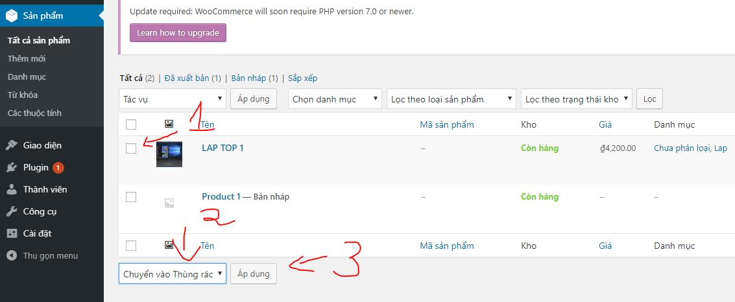

Hình 6: Xóa sản phẩm

Bước 7: xem kết quả khi đã lấy dữ liệu ra bên ngoài

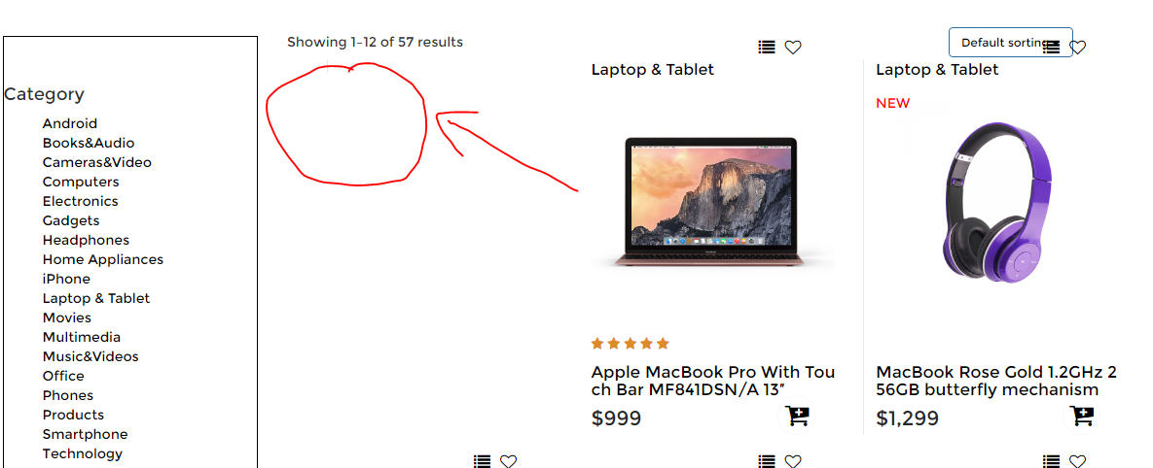

Hình 7: Kết quả sau khi xóa sản phẩm

* Như vậy đã đưa được dữ liệu sản phẩm Woocommerce ra bên ngoài và có thể thêm xóa sửa bình thường.
* Nhúng module vào themes sẽ được tiếp tục ở phần tiếp theo.

**Các bước cần có để themes hoạt động một cách tốt nhất**

* Như ở trên thì modul và menu đã gọi được ra ngoài, vậy ta cần những bước sau để themes có thể hoạt động được hoàn chỉnh và đầy đủ hơn.

Bước 1: Vào /wp-admin ở phần trang ta thêm trang About Us

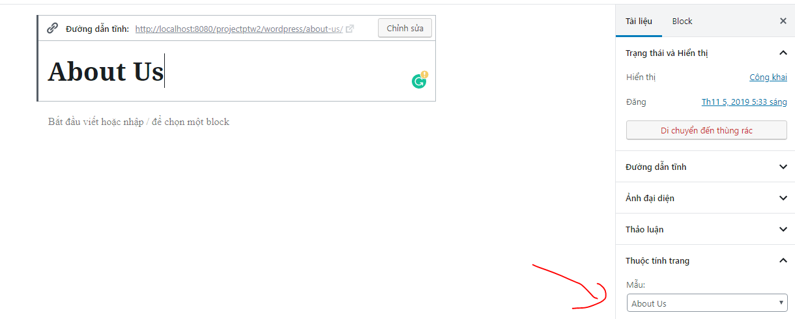

Hình 8:Thêm trang About Us

* Ở đây ta thêm tên ở tiêu đề, và ở phần page attributes mục template phần mũi tên đỏ chọn vào mục About Us sau đó đăng.
* Tiếp tục vào /wp-admin ở phần trang ta thêm trang Banner

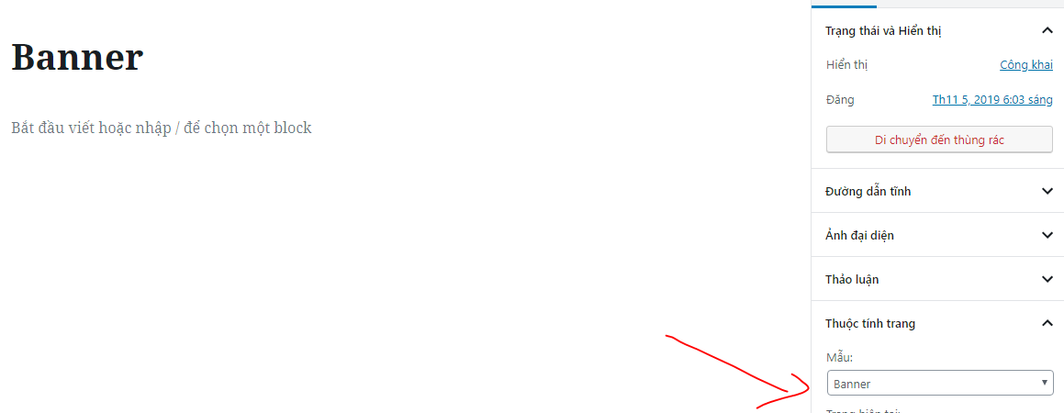

Hình 9: Thêm trang Portfolio

* Ở đây ta thêm tên ở tiêu đề, và ở phần page attributes mục template phần mũi tên đỏ chọn vào mục Banner sau đó đăng.
* Tiếp tục vào /wp-admin ở phần trang ta thêm trang Blog

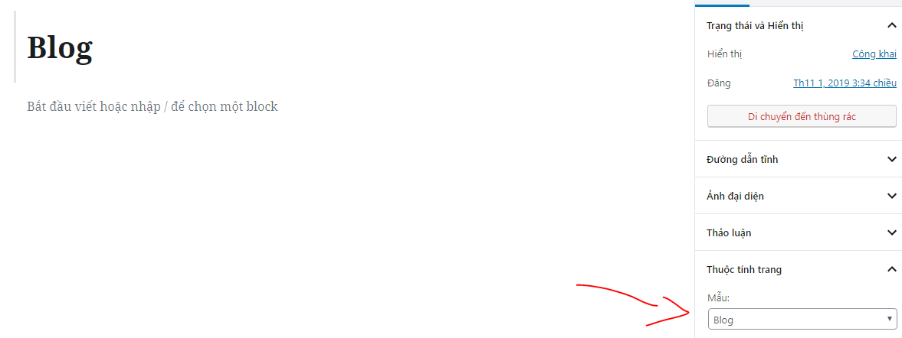

Hình 10: Thêm trang Out Blog

* Ở đây ta thêm tên ở tiêu đề, và ở phần page attributes mục template phần mũi tên đỏ chọn vào mục Blog sau đó đăng.
* Ở đây trang Cửa hàng không cần thêm vì Woocommerce đã tự tạo khi kích hoạt plugin.

Bước 2: Sau khi thêm các trang đã có ở mục template trong themes thì ta sang mục Appearance->menu

* Sau đó đặt tên menu là primary menu sau đó kéo các trang cần hiển thị bên tay trái như hình.

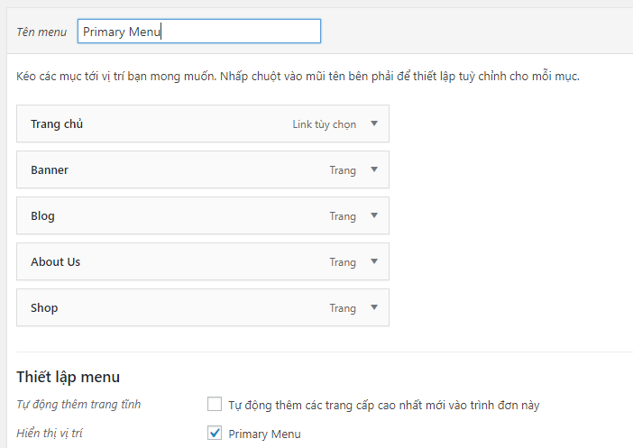

Hình 12: Tạo và thêm menu

* Sau đó lưu lại và ra ngoài kiểm tra.

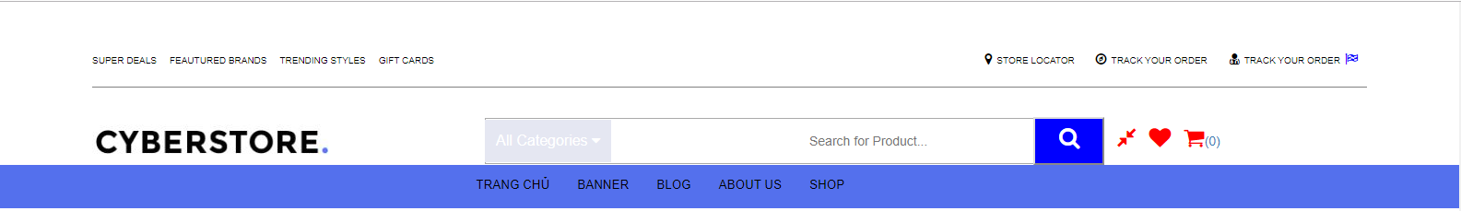

Hình 13: Kết quả

* Sau khi hoàn thành tất cả các bước trên thì themes đã có đầy đủ các modul như đã phân công.

# Các bước để cài đặt themes

Bước 1: Lấy file nén themes .zip về



Hình 14: Flie nén

Bước 2: Thêm đoạn code trong wordpress file .htaccess

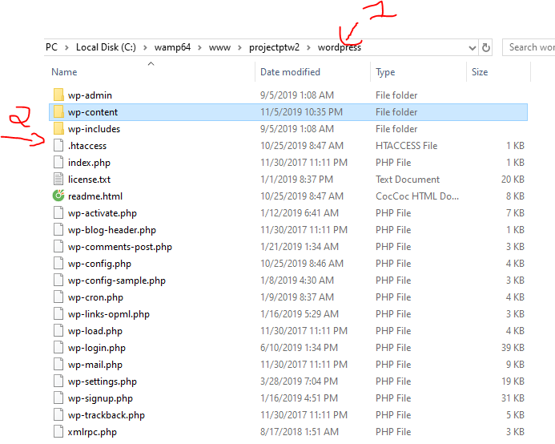

Hình 15: Thêm code vào code để tải themes

Bước 3: Dưới #END WordPress thêm một đoạn code sau đó lưu lại

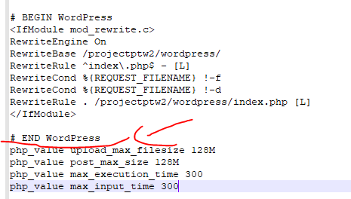

Hình 16: Thêm code để có thể cài đặt themes

Bước 4: Vào themes bấm vào tải giao diên sau đó chọn themes file .zip sau đó cài đặt sau khi cài đặt xong bấm vào kích hoạt để themes có thể hoạt động.

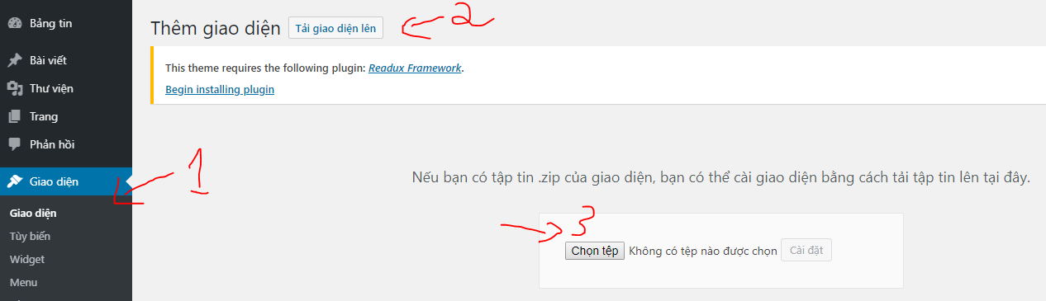

Hình 17:Tải lên themes